

课 程 实 验 报 告

课程名称： C语言程序设计实验

专业班级： 软件大模型2501班
学 号： U202517501
姓 名： 魏佳玥
指导教师： 唐赫
报告日期： 2025年12月21日

软件学院

实验8 文件操作实验

8.1实验目的
（1）熟悉文本文件和二进制文件在磁盘中的存储方式；
（2）熟练掌握流式文件的读写方法。

8.2实验题目及要求
1．文件类型的程序验证题
设有程序：
#include <stdio.h>
int main(void)
{
short a=0x253f,b=0x7b7d;
char ch;
FILE *fp1,*fp2;
fp1=fopen("d:\\abc1.bin","wb+");
fp2=fopen("d:\\abc2.txt","w+");
fwrite(&a,sizeof(short),1,fp1);
fwrite(&b,sizeof(short),1,fp1);
fprintf(fp2,"%hx %hx",a,b);

rewind(fp1); rewind(fp2);
while((ch = fgetc(fp1)) != EOF)
putchar(ch);
putchar('\n');

while((ch = fgetc(fp2)) != EOF)
putchar(ch);
putchar('\n');
fclose(fp1);
fclose(fp2);
return 0;
}
- 请思考程序的输出结果，然后通过上机运行来加以验证。
①输出结果： ？%}{
253f 7b7d
②上机验证：
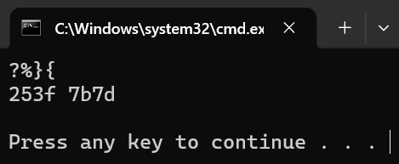
图8-1上机验证的运行结果
- 将两处sizeof(short)均改为sizeof(char)结果有什么不同，为什么？
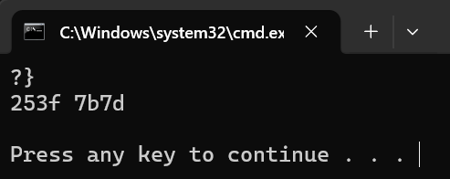
图8-2更改后的运行结果
原因：char大小为一个字节，写入fp1时只能写入8位，故只能对应显示高位对应的字符
- 将fprintf(fp2,"%hx %hx",a,b) 改为 fprintf(fp2,"%d %d",a,b)结果有什么不同。
将以十进制的形式写入文件
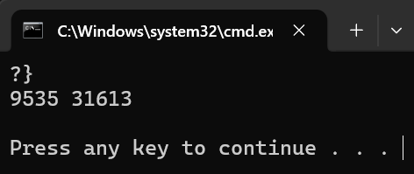
图8-3更改后的运行结果
2．源程序修改替换题
使用带参数的main函数,将文本文件data.txt中的内容在控制台上显示出来。
（1）源程序中存在什么样的逻辑错误（先观察执行结果）？对程序进行修改、调试，使之能够正确完成指定任务。
#include<stdio.h>
#include<stdlib.h>
int main(int argc, char* argv[])
{
char ch;
FILE *fp;
if(argc!=2){
printf("Arguments error!\n");
exit(-1);
}
if((fp=fopen(argv[1],"r"))==NULL){ /* fp 指向 filename */
printf("Can't open %s file!\n",argv[1]);
exit(-1);
}
while(ch=fgetc(fp)!=EOF) /* 从filename中读字符 */
putchar(ch); /* 向显示器中写字符 */
fclose(fp); /* 关闭filename */
return 0;
}
解答：
①逻辑错误：while(ch=fgetc(fp)!=EOF)中优先级错误
②修改：将 while(ch=fgetc(fp)!=EOF) 中ch=fgetc(fp)加上括号，改为：
while((ch=fgetc(fp))!=EOF)
③修改后的运行结果：
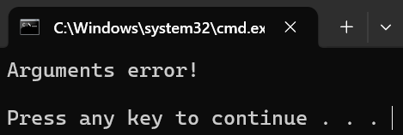
图8-4修改后的运行结果
（2）用输入输出重定向freopen函数改写main函数，使程序达到同样的效果。
解答：
①源程序代码：
#include<stdio.h>
#include<stdlib.h>
int main(int argc , char* argv[])
{
char ch;
FILE *fp;
if(argc!=2)
{
printf("Arguments error!\n");
exit(-1);
}
if((freopen(argv[1],"r",stdin))==NULL)
{ /* fp 指向 filename */
printf("Can't open %s file!\n",argv[1]);
exit(-1);
}
while((ch=getchar())!=EOF) /* 从filename中读字符 */
putchar(ch); /* 向显示器中写字符 */
return 0;
}
②运行结果：
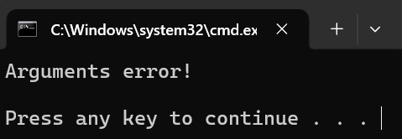
图8-5改写后的运行结果
以下题目对应Educoder 教学平台“C语言实验”课程，实验8，第20关实验8，若认为自己的IDE上能通过，但Educoder上实在无法通过，可将代码发给助教进行人工检查。
3．程序设计
编写一个程序，用给定的字符串替换文件中的目标字符串，并显示输出替换的个数。
注意：读取的文件路径请使用experiment/src/step8/source.txt
若文件为
`There are moments in life when you miss someone so much that you just want to pick them from your dreams and hug them for real!`
样例输入：`you they`
样例输出：
`3`
`There are moments in life when they miss someone so much that they just want to pick them from theyr dreams and hug them for real!`
解答：
①解题思路：
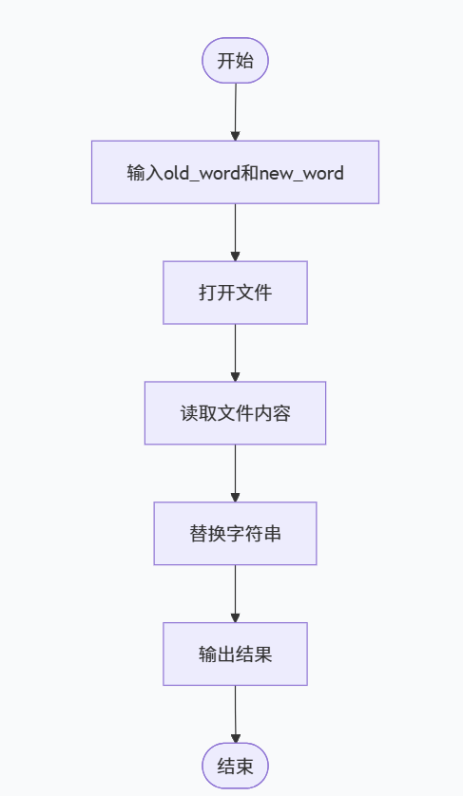
图8-6题目1的流程图
②源程序清单：
#include <stdio.h>
#include <stdlib.h>
#include <string.h>

#define MAX_LINE_LEN 1000
#define MAX_WORD_LEN 100

int replace_all(char *str, const char *old, const char *new) {
char buffer[MAX_LINE_LEN];
char *pos, *temp;
int index = 0;
int old_len = strlen(old);
int new_len = strlen(new);
int count = 0;

if (old_len == 0) {
return 0;
}

pos = str;
while ((temp = strstr(pos, old)) != NULL) {
strncpy(buffer + index, pos, temp - pos);
index += temp - pos;
strcpy(buffer + index, new);
index += new_len;
pos = temp + old_len;
count++;
}

strcpy(buffer + index, pos);
strcpy(str, buffer);
return count;
}

int main() {
FILE *file;
char filename[] = "experiment/src/step8/source.txt";
char content[MAX_LINE_LEN];
char line[MAX_LINE_LEN];
char old_word[MAX_WORD_LEN];
char new_word[MAX_WORD_LEN];
int total_replacements = 0;

// 读取要查找和替换的字符串
if (scanf("%s %s", old_word, new_word) != 2) {
printf("输入格式错误！\n");
return 1;
}

// 打开文件
file = fopen(filename, "r");
if (file == NULL) {
printf("无法打开文件: %s\n", filename);
return 1;
}

// 读取文件内容
content[0] = '\0'; // 初始化内容字符串
while (fgets(line, MAX_LINE_LEN, file) != NULL) {
strcat(content, line);
}
fclose(file);

// 移除可能存在的换行符（如果文件只有一行）
size_t len = strlen(content);
if (len > 0 && content[len-1] == '\n') {
content[len-1] = '\0';
}

// 创建副本用于输出
char output[MAX_LINE_LEN];
strcpy(output, content);

// 执行替换并统计次数
total_replacements = replace_all(output, old_word, new_word);
printf("%d\n", total_replacements);
printf("%s\n", output);
return 0;
}
③运行结果：
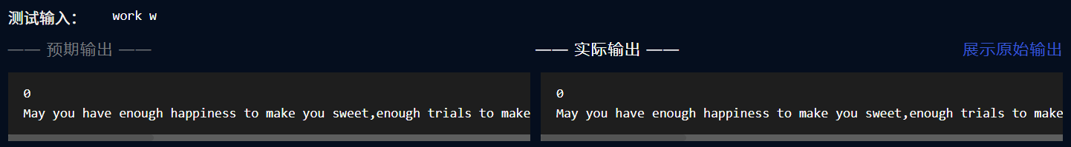
图8-7题目1的运行结果

8.3实验小结
通过本次C语言文件操作实验，我掌握了文件的打开、读写和关闭等基本操作，并完成了字符串替换功能的实现。实验中遇到的主要困难是对文件路径处理不够熟悉。通过查阅资料和调试，我学会了使用fopen、fgets等函数正确读写文件，并在replace_all函数中添加了缓冲区长度检查来确保安全。这次实验让我认识到文件操作中细节的重要性，今后需要进一步学习文件操作和错误处理机制，以更全面地掌握C语言文件处理能力。

